УДК 711.555
Соврикова Е.М.

ПРОЕКТ ПЛАНИРОВКИ РЕКРЕАЦИОННОЙ ЗОНЫ

В статье представлен проект рекреационной зоны в городе в черте лесного массива, существующей лыжной базы. Проект представляет из себя размещение на территории земель рекреационной зоны объектов для отдыха населения, а также спорта, оздоровления, и иных подобных мероприятий. Проекты планировки данной рекреационной зоны содержит предложения по благоустройству, озеленению и архитектурно-планировочному решению территории, на которой сейчас ничего не размещено, и свободно от застройки.
Ключевые слова: планирование, территориальное планирование, градостроительство, рекреационная зона, благоустройство территории.

Рекреационные зоны формируются на землях общего пользования; на землях природоохранного, оздоровительного, рекреационного и историко-культурного назначения; землях, обладающих природными лечебными ресурсами; землях памятников истории и культуры, музеев, заповедников. В работе представлен проект территориально планирования рекреационной зоны земельного участка расположенного: г.Барнаул, Алтайский край, ш. Ленточный Бор [1].
Исследовательская работа проводилась с использованием СНиП 2.07.01-89*, Градостроительный Кодекс РФ, публичные карты. Объектом исследования являются территории, подлежащие развитию, на примере кадастрового квартала города Барнаула. Методы исследования - изучение литературы и других источников информации, анализ полученной информации, составление схемы проекта планировки.
В качестве цели рекреации могут выступать семейный отдых с длительным пребыванием в домике и краткосрочным пребыванием в беседке; оздоровительно-профилактическое пребывание в санатории-профилактории, занятия различными видами спорта, а так же организация различных видов мероприятий, как спортивных, так и корпоративных [5].
Территориальное планирование и разработка схемы рекреационной зоны расположенной в районе ленточного бора городского округа города Барнаула была проведена с использованием специализированной программы Q-Гис. На местности территория представляет собой край лесного массива используемая на сегодня для занятий спортом (в зимний период –лыжный бег, в летний период -велосипед). Территория подготовки проекта планировки территории частично граничит с существующей «Трассой здоровья» лыжной базы «Динамо» [3.4].
Данная территория является одним из самых излюбленных мест проведения досуга жителей города Барнаул и пригородных поселений, как зимой, так и летом. Но в тоже время рассматриваемая территория не оборудована и не имеет современных достойных улучшений таких как: велодорожки, беседки, освещение, лавочки, места для время препровождения отдыха граждан, парковку автотранспорта, безопасные домики для отдыха и переодевания, и комфортного провождения времени в выходные дни для спортсменов и любителей спорта, отсутствует спортивные площадки, туалеты. Было принято решение спроектировать рекреационную зону отвечающую всем современным требованиям как нормативного назначения так и востребованности граждан [2].
Данное местоположение территории (рис.1) относится к зоне рекреационного назначения к зоне лесов согласно Генеральному плану города Барнаула, который утвержден решением Барнаульской городской Думы от 30.08.2019 №344.Существующая планировочная структура сформирована объектами обслуживания посетителей базы отдыха «Динамо» в виде небольших лавок и двух беседок по периметру 25 км. «Трассы здоровья», что является недостаточным на сегодня [1].

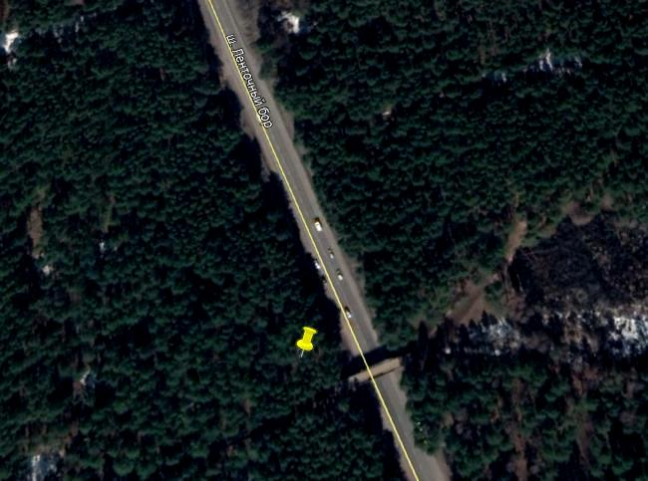 | 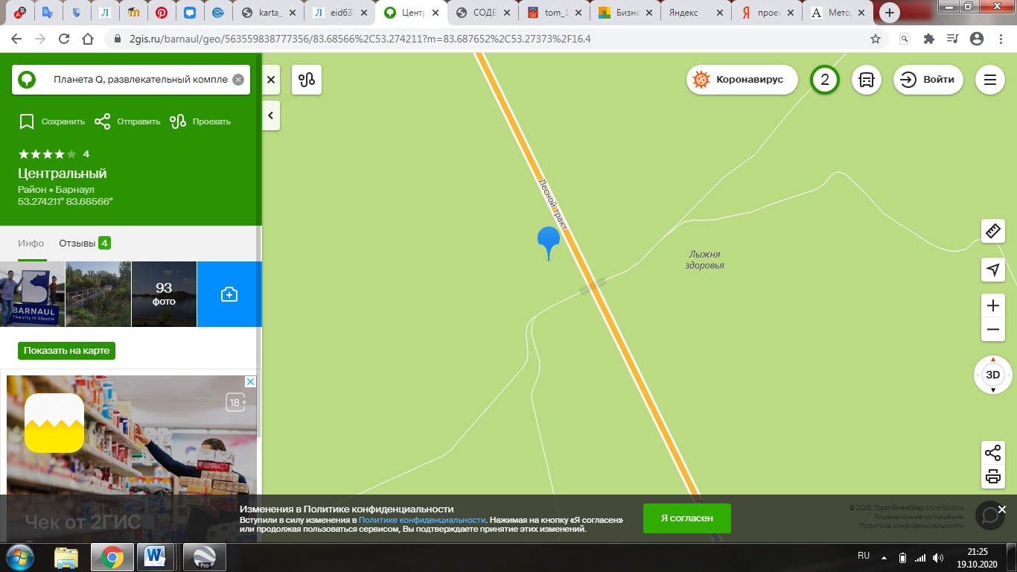
Рисунок1 - Месторасположение проектируемой рекреационной зоны

Данным проектом территориального планирования рекреационной зоны предусматривается размещение на территории:
- домов отдыха (финские домики), где можно остановиться, как на длительный период, так и на краткосрочное время в летний и зимний период(рис.2).
- лечебно-оздоровительное учреждение в качестве санатория-профилактория осуществляющего некоторые лечебно –оздоровительные процедуры ;
- уютных беседок (рис.3) с безопасными мангалами для летнего и зимнего отдыха граждан;
- прогулочных заасфальтированных дорожек по территории с возможностью заниматься вело и лыжным спортом, оснащенные ночным освещением;
- объектов питания с готовой и приготовляемой на заказ едой,
- спортивные площадки (детская площадка, уличные тренажеры, волейбольная и баскетбольная площадки);
- организация каркасной зеленой архитектурной скульптуры, цветников и лавочек;
- достаточное удобное и охраняемое место парковки для размещения гостей на 40 автомобилей.
- теплые бесплатные раздевалки с возможностью размещения камер хранения вещей;
-туалеты как уличные, так и теплые для зимнего использования;
-мастерская для подготовки и обслуживания спортивного инвентаря, и прокат некоторого спортивного инвентаря, например беговых лыж, коньков и велосипедов.
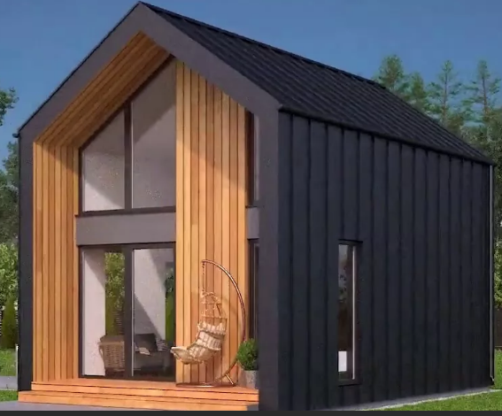 | 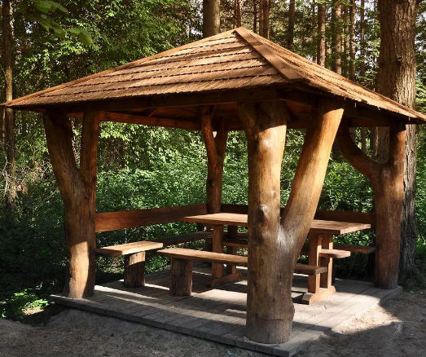
Рисунок 2 Пример домика отдыха | Рисунок 3 Пример беседки
На рисунке 2 представлено изображение финского дома отдыха для пребывания граждан. Такие дома будут подключены к местным коммуникациям: проведено электричество и водоснабжение, подведено отопление от местной газовой котельной, а также предусмотрено строительство автономной канализации.
На рисунке 3 представлено изображение уютных беседок, рядом с которыми будут располагаться безопасные мангалы, урны, летний умывальник, освещение (для комфортного провождения летнего и зимнего отдыха граждан).
Проект планировки территории с обозначениями представлен на рисунке 4:
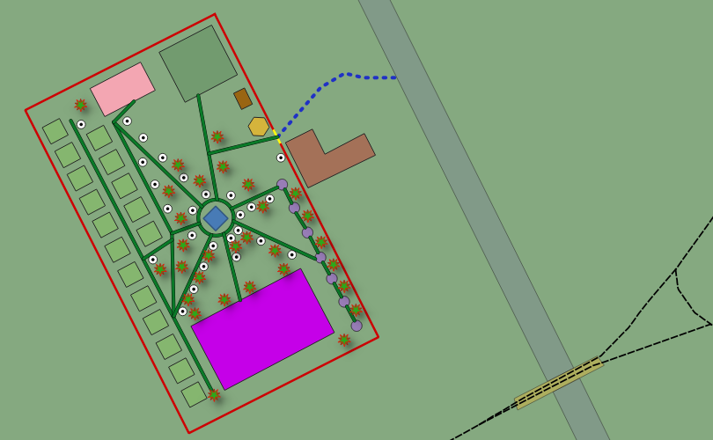 | 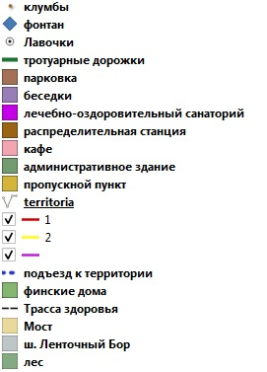
Рисунок 4 Проект планировки территории рекреационной зоны г. Барнаул

На схеме территориального планирования представлены спроектированный лечебно-оздоровительный санаторий на 40 мест единовременного нахождения в лечебном санатории-профилактории, кафе закрытого типа представлено в виде одноэтажного здания, подключенного ко всем коммуникациям; административное здания для нахождения администраторов, касса и бухгалтерия, а также подсобных работников, приводящих территорию в надлежащий вид. На территории будет организована пропускная система въезда автотранспорта и прохода граждан для отдыха. Территория будет огорожена, что видно на схеме. На данной территории планируется разместить 17 финских домов согласно схеме территориального планирования, вид дома представлен на рисунке 2. В центре территории расположен фонтан, который будет приводиться в действие только в летний период времени, на время зимнего периода фонтан будет отключаться, и на месте его будет размещаться естественная ель с новогодними украшениями для проведения новогодних праздников и корпоративов, а также для поднятия настроения пребывающих на базе граждан. Вблизи фонтана планируется заливать часть территории под искусственный лед и предлагать гостям покататься на коньках, предусмотрен прокат инвентаря. По всей территории будут проложены освещенные заасфальтированные дорожки, как для прохода граждан, так и велодорожки с велопарковками у кафе, домов отдыха и лечебно-оздоровительного санатория. За территорией рекреационной зоны будет размещаться парковочные места на 40 машиномест.
Исследуемая территория используется гражданами города активно, но не позволяет в полной мере насладиться отдыхом, так как не имеет комплекса улучшений, которые можно привнести благодаря территориальному планированию рекреационной зоны.

Список литературы
1. Градостроительный кодекс РФ от 29.12.2004 № 190-ФЗ: [Электронный ресурс]: принят Гос. Думой 22.12.2004, одобрен Советом Федерации 24.12.2004. Доступ из справочно-правовой системы «КонсультантПлюс»;

2. Бизнес план базы отдыха [Электронный ресурс] – Режим доступа: https://www.beboss.ru/- Заглавие с экрана (Дата обращения 18.10.2020);

3. Методические рекомендации по оформлению проекта планировки территории[Электронный ресурс] – Режим доступа: https://www.ptamka.ru/- Заглавие с экрана (Дата обращения 18.10.2020);
4. Об утверждении Генерального плана городского округа – города Барнаула Алтайского края Решение от 30.08.2019 №344: [Электронный ресурс]: принят Гор. Думой 22.08.2019, Доступ из справочно-правовой системы «КонсультантПлюс»;
5. Соврикова Е.М. Планирование рационального использования земель /Е.М. Соврикова, А.Д.Чернышева, И.А.Клочко // В сборнике: Теория и практика современной аграрной науки. Сборник III национальной (всероссийской) научной конференции с международным участием. 2020. С. 591-593.

Соврикова Екатерина Михайловна (Россия, Барнаул) – канд.с.-х. наук, доцент, ФГБОУ ВО Алтайский государственный аграрный университет (656049 Алтайский край, г. Барнаул, пр. Красноармейский,98, Мерзликина, 8, каб.401 sovrikova_katya@mail.ru ).

Sovrikova E. M.
RECREATION AREA PLANNING DRAFT

The article presents a project of a recreational zone in the city within the forest, an existing ski base. The project is the placement on the territory of the recreational zone of objects for recreation of the population, as well as sports, health improvement, and other similar events. The planning projects of this recreational zone contain proposals for landscaping, landscaping and architectural and planning solutions of the territory, where nothing is currently located, and is free from construction.
Key words: planning, territorial planning, urban planning, recreational zone, landscaping.

Bibliography
1. Urban Planning Code of the Russian Federation of December 29, 2004 No. 190-FZ: [Electronic resource]: adopted by the State. Duma on 12/22/2004, approved by the Federation Council on 12/24/2004. Access from the reference legal system "ConsultantPlus";
2. Business plan of the recreation center [Electronic resource] - Access mode: https://www.beboss.ru/- Title from the screen (Date of treatment 10/18/2020);
3. Methodological recommendations for the design of the territory planning project [Electronic resource] - Access mode: https://www.ptamka.ru/- Title from the screen (Date of treatment 10/18/2020);
4. On the approval of the General plan of the urban district - the city of Barnaul, Altai Territory. Decision of 30.08.2019 No. 344: [Electronic resource]: adopted by Gor. Duma 08/22/2019, Access from the reference legal system "ConsultantPlus";
5. Sovrikova E.M. Planning the rational use of land / E.M. Sovrikova, A.D. Chernysheva, I.A. Klochko // In the collection: Theory and practice of modern agricultural science. Collection of the III national (all-Russian) scientific conference with international participation. 2020.S. 591-593.

Sovrikova Ekaterina Mikhailovna (Russia, Barnaul) - Candidate of Agricultural Sciences Sci., Associate Professor, FGBOU VO Altai State Agrarian University (656049 Altai Territory, Barnaul, Krasnoarmeisky Ave., 98, Merzlikina, 8, room 401 sovrikova_katya@mail.ru).

